Przedsiębiorstwo Usługowo- ul. Rynek 15/6, 72-320 Trzebiatów
Projektowe "EDA-ART"

KOSZTORYS ŚLEPY
45113000-2  45421000-4  45453000-7  45431000-7 | Roboty na placu budowy  Roboty w zakresie stolarki budowlanej  Roboty remontowe i renowacyjne  Kładzenie płytek
NAZWA INWESTYCJI: ADRES INWESTYCJI:  NAZWA INWESTORA: ADRES INWESTORA:  WYKONAWCA  PRZEDMIARU:  ADRES WYKONAWCY: | Wymiana okien i malowanie elewacji w Szkole Podstawowej nr 9 ul. Lwowska 7, 78-100 Koobrzeg  Gmina Miasto Kołobrzeg ul. Ratuszowa 13, 78-100 Kołobrzeg  Przedsiębiorstwo Usługowo-Projektowe "EDA-ART" ul. Rynek 15/6, 72-320 Trzebiatów
BRANŻE: | Budowlana
Klasyfikacja robót wg Wspólnego Słownika Zamowień
SPORZĄDZIŁ PRZEDMIAR
Andrzej Suchorowski
DATA OPRACOWANIA: 05.06.2019

WYKONAWCA KOSZTORYSU: INWESTOR:
Data opracowania Data zatwierdzenia
05.06.2019
OGÓLNA CHARAKTERYSTYKA OBIEKTU I ROBÓT
Budynek Szkoły Podstawowej nr 9 jest obiektem o dwóch kondygnacjach nadziemnych oraz częściowo podpiwniczony z dachem płaskim.
Część podpiwniczona/cokołowa ma elewację z płytek klinkierowych, powyżej wykonano docieplenie w systemie lekkim mokrym wykończonym tynkiem mineralnym malowanym.
Zakres robót objęty przedmiarem robót:
- częściowa wymiana okien z zastosowaniem okiem z profili z tworzyw sztucznych o wsp. Uc<0,9 [W/(m2*K)];
- odtworzenie tynków w ościeżach wewnętrznych wraz z malowaniem;
- wymiana parapetów zewnętrznych przy wymienianych oknach;
- naprawa uszkodzeń w warstwach fakturowych tynków;
- malowanie elewacji wykonanej w systemie lekkim mokrym farbami silikonowymi z dodatkiem biobójczym; - montaż rusztowań;
- zabezpieczenie elementów istniejących i nowo montowanych;
- rozbiórka płytek na schodach wejściowych głównych
- poszerzenie stopni do 35cm
- wykonania izolacji powłokowej na schodach , podeście murkach
- wykonanie nowych okładzin z płytek antypoślizgowych w klasie min R11
- malowanie balustrad przy schodach wejściowych głównych - wywóz i utylizacja gruzu;
Tabela elementów scalonych
Lp. | Nazwa | Robocizna | Materiały | Sprzęt | KzMat | Kp | Z | Razem
1 | Roboty przygotowawcze i rozbiórkowe
2 | Montaż okien
3 | Uzupełnienia elewacji, parapety zewnętrzne i malowanie
4 | Remont schodów
 | Kosztorys netto
 | VAT 23%
 | Kosztorys brutto

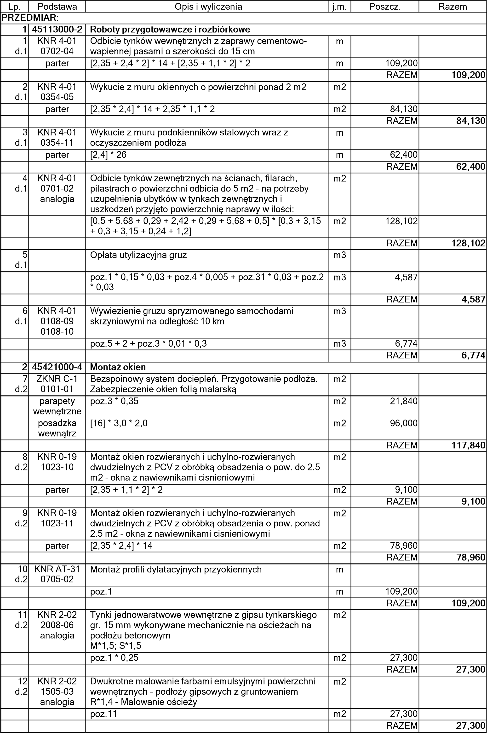

Lp. | Podstawa | Opis i wyliczenia | j.m. | Poszcz. | Razem
13 d.2 | KNR AT-23 0102-06 | Wypełnienie szczeliny dylatacyjnej elastyczną  jednoskładnikową masą spoinującą przy szerokości spoiny 6 mm | m
 | parter | [2,4] * 33 | m | 79,200
 |  |  |  | RAZEM
14 d.3 | ZKNR C-1 0101-01 | Bezspoinowy system dociepleń. Przygotowanie podłoża. Zabezpieczenie okien folią malarską | m2
 | stolarka i  parapety | 506,19 + 228 * 0,35 + 2,5 * 3,3 * 2 + 2,0 * 3,3 * 2 | m2 | 615,690
 | elewacja z  klinkieru | [[0,5 + 7,56 + 0,88 + 3,58 + 2,72 + 0,45 + 5,55 + 0,88 +  0,88 + 10,65 + 0,88 + 3,36 + 0,88 + 6,38 + 2,8 + 3,6 + 0,88  + 1,43 + 0,3] * 2 + [0,5 + 5,68 + 0,29 + 2,42 + 0,29 + 5,68 +  0,5 + 2,8 * 2]] * 1,0 + [[0,4 + 17,70 + 0,5] * 2 + [0,5 + 5,9 +  0,2 + 2,32 + 0,2 + 8,31 + 0,5 + 2,8]] * 2,4 | m2 | 268,312
 | rury  spustowe | [11 + 8,0 * 3 + 4,0 * 2 + 11 + 0,8 * 3 + 4,0 * 2] * [2 * 3,14 * 0,1] | m2 | 40,443
 |  |  |  | RAZEM
15 d.3 | KNR AT-31 0705-02 analogia | Montaż profili dylatacyjnych przyokiennych - taśma rozprężna | m
 |  | poz.1 | m | 109,200
 |  |  |  | RAZEM
16 d.3 | KNR 2-02 0923-04 | Spadki pod obróbki blacharskie z zaprawy | m2
 |  | poz.3 * 0,25 | m2 | 15,600
 |  |  |  | RAZEM
17 d.3 | NNRNKB  202 0541-02 | (z.VI) Obróbki blacharskie z blachy powlekanej gr 0,7mm o szer.w rozwinięciu ponad 25 cm | m2
 |  | poz.3 * 0,35 | m2 | 21,840
 |  |  |  | RAZEM
18 d.3 | KNR AT-31 0705-01 | Montaż profili - boczki z PCV do parapetów | m
 |  | [22] * 2 * 0,3 | m | 13,200
 |  |  |  | RAZEM
19 d.3 | KNR AT-23 0102-06 | Wypełnienie szczeliny dylatacyjnej elastyczną  jednoskładnikową masą spoinującą przy szerokości spoiny 6 mm | m
 | parter | [2,35 + 2,4 * 2 + 0,3 * 2] * 20 + [2,35 + 1,1 * 2 + 0,3 * 2] * 2 | m | 165,300
 |  |  |  | RAZEM
20 d.3 | ZKNR C-1 0101-02 | Bezspoinowy system dociepleń . Przygotowanie podłoża. Oczyszczenie i zmycie podłoża | m2
 | elewacja  południowa | [0,5 + 7,56 + 0,88 + 3,58 + 2,72 + 0,45 + 5,55 + 0,88 +  0,88 + 10,65 + 0,88 + 3,36 + 0,88 + 6,38 + 2,8 + 3,6 + 0,88  + 1,43 + 0,3] * 7,5 + [0,4 + 17,70 + 0,5] * 8,0 + 2,8 * 3,5 * 2 + 2,8 * 8,0 | m2 | 597,000
 | okna | -2,35 * 2,35 * [20 + 24] - 2,35 * 1,1 * 2 - 2,35 * 3,1 * 2 | m2 | -262,730
 | ościeża | 0,25 * [[2,35 + 2,35 * 2 * [20 + 24]] + [2,35 + 1,1 * 2] * 2 + [2,35 + 3,1 * 2] * 2] | m2 | 58,838
 | daszki | [9,5 + 3,4] * 1,4 | m2 | 18,060
 | elewacja  północna | [0,5 + 7,56 + 0,88 + 3,58 + 2,72 + 0,45 + 5,55 + 0,88 +  0,88 + 10,65 + 0,88 + 3,36 + 0,88 + 6,38 + 2,8 + 3,6 + 0,88  + 1,43 + 0,3] * 7,5 + [0,4 + 17,70 + 0,5] * 8,0 + 2,8 * 3,5 * 4 | m2 | 594,200
 | okna | -2,35 * 2,35 * [20 + 20] - 2,35 * 1,1 * 4 - 2,0 * 3,1 * 2 - 2,35 * 3,5 * 2 | m2 | -260,090
 | ościeża | 0,25 * [[2,35 + 2,35 * 2 * [20 + 20]] + [2,35 + 1,1 * 2] * 4 +  [2,0 + 3,1 * 2] * 2 + [2,35 + 3,5 * 2] * 2] | m2 | 60,913
 | daszki | 3,4 * 1,4 * 3 | m2 | 14,280
 | elewacja  wschodnia | [0,5 + 5,9 + 0,2 + 2,32 + 0,2 + 8,31 + 0,5] * 8,8 | m2 | 157,784
 | okna | -2,35 * 2,35 * 1 | m2 | -5,523
 | ościeża | 0,25 * [2,35 + 2,35 * 2] | m2 | 1,763

Lp. | Podstawa | Opis i wyliczenia | j.m. | Poszcz. | Razem
 | ogniomury | [0,5 + 5,9 + 0,2 + 2,32 + 0,2 + 8,31 + 0,5] * [0,3 + 0,8] * 0,5 * 2 + [0,5 + 5,9 + 0,2 + 2,32 + 0,2 + 8,31 + 0,5] * [0,8 + 1,3]  * 0,5 + [0,5 + 5,68 + 0,29 + 2,42 + 0,29 + 5,68 + 0,5] * [0,3 + 0,8] * 0,5 | m2 | 46,998
 | kominy | 20 | m2 | 20,000
 |  |  |  | RAZEM
21 d.3 | ZKNR C-1 0101-03 | Bezspoinowy system dociepleń . Przygotowanie podłoża. Odgrzybienie powierzchni ścian | m2
 |  | poz.20 | m2 | 1 041,493
 |  |  |  | RAZEM
22 d.3 | ZKNR C-1 0101-07 | Bezspoinowy system dociepleń . Przygotowanie podłoża. Jednokrotne gruntowanie podłoża | m2
 |  | poz.4 | m2 | 128,102
 |  |  |  | RAZEM
23 d.3 | ZKNR C-1 0101-06 | Bezspoinowy system dociepleń. Przygotowanie podłoża. Uzupełnienie ubytków w tynkach o ilości do 30% w stosunku do powierzchni ściany | m2
 |  | poz.4 | m2 | 128,102
 |  |  |  | RAZEM
24 d.3 | ZKNR C-1 0105-01 | Bezspoinowy system dociepleń . Wykonanie ręczne cienkowarstwowej wyprawy z tynku mineralnego CT 35 Gruntowanie podłoża - pierwsza warstwa | m2
 |  | poz.4 | m2 | 128,102
 |  |  |  | RAZEM
25 d.3 | ZKNR C-1 0105-03 | Bezspoinowy system dociepleń. Wykonanie ręczne cienkowarstwowej wyprawy z tynku mineralnego CT 35 na gotowym podłożu na ścianach płaskich i powierzchniach poziomych (ziarno 2,5 mm) | m2
 |  | poz.4 | m2 | 128,102
 |  |  |  | RAZEM
26 d.3 | ZKNR C-1  0114-06  w.s.5.2. 9904 | Bezspoinowy system dociepleń. Dwukrotne malowanie tynków fakturowych farbą silikonową CT 48 na wysokości ponad 5 do 10 m  R*1,1*1,3 - Za malowanie wg wzoru | m2
 |  | poz.20 + poz.25 | m2 | 1 169,595
 |  |  |  | RAZEM
27 d.3 | KNR AT-23 0102-08 | Wypełnienie szczeliny dylatacyjnej elastyczną  jednoskładnikową masą spoinującą przy szerokości spoiny 15 mm | m
 | dylatacja | 8,0 * 2 | m | 16,000
 |  |  |  | RAZEM
28 d.3 | KNR AT-05 1651-02 | Rusztowania ramowe elewacyjne o szer. 0,73 m i rozstawie podłużnym ram 2,57 m o wys. do 15 m | m2
 |  | [[0,4 + 17,70 + 0,5] * 2 + [0,5 + 5,9 + 0,2 + 2,32 + 0,2 +  8,31 + 0,5] + 2,8] * 11 | m2 | 637,230
 |  | [[0,5 + 7,56 + 0,88 + 3,58 + 2,72 + 0,45 + 5,55 + 0,88 +  0,88 + 10,65 + 0,88 + 3,36 + 0,88 + 6,38 + 2,8 + 3,6 + 0,88  + 1,43 + 0,3] * 2 + [0,5 + 5,68 + 0,29 + 2,42 + 0,29 + 5,68 +  0,5]] * 9 | m2 | 1 113,120
 |  |  |  | RAZEM
29 d.3 | KNR AT-30 0401-01 | Instalacje odgromowe z wykonaniem nowego przyłączenia do istniejącej instalacji uziemiającej; wysokość rusztowania do 10 m | m2
 |  | [[0,4 + 17,70 + 0,5] * 2 + [0,5 + 5,9 + 0,2 + 2,32 + 0,2 +  8,31 + 0,5] + 2,8] * 11 | m2 | 637,230
 |  | [[0,5 + 7,56 + 0,88 + 3,58 + 2,72 + 0,45 + 5,55 + 0,88 +  0,88 + 10,65 + 0,88 + 3,36 + 0,88 + 6,38 + 2,8 + 3,6 + 0,88  + 1,43 + 0,3] * 2 + [0,5 + 5,68 + 0,29 + 2,42 + 0,29 + 5,68 + 0,5]] * 9 | m2 | 1 113,120
 |  |  |  | RAZEM
30 d.3 | KNR 2-02  r.16 z.sz.5.15 | Czas pracy rusztowań  (pozycje: 4, 14, 15, 16, 17, 18, 19, 20, 21, 22, 23, 24, 25, 26, 27)

Lp. | Podstawa | Opis i wyliczenia | j.m. | Poszcz. | Razem
31 d.4 | KNR 4-01 0811-07 | Rozebranie posadzki z płytek na zaprawie cementowej | m2
 |  | 9 * [1,68 + 0,3 * 2 + 0,17 * 3] + [[1,5 + 0,3 * 2] * 0,3 * 2 +  [1,5 + 0,3 * 2] * [0,17 * 3 + 0,3]] * 2 | m2 | 31,032
 |  |  |  | RAZEM
32 d.4 | KNR AT-17 0109-05 | Frezowanie powierzchni betonowych frezarką o szerokości wałka 20 cm na gł. 10 mm Krotność = 2,5 | m2
 |  | 1,8 * 1,2 * 2 | m2 | 4,320
 |  |  |  | RAZEM
33 d.4 | ZKNR C-2 0703-05 | Montaż kotew chemicznych; wiercenie otworu o śr. 10 mm i gł. 100 mm w betonie | szt.
 |  | 30 * 2 * 2 | szt. | 120,000
 |  |  |  | RAZEM
34 d.4 | KNR 4-01 0202-07 | Przygotowanie i montaż zbrojenia z prętów stalowych gładkich lub żebrowanych o śr. 8 mm strzemiona | kg
 |  | 9 * 2 * 0,395 + 0,6 * 30 * 0,395 * 2 | kg | 21,330
 |  |  |  | RAZEM
35 d.4 | KNR 4-01 0201-08 | Deskowanie konstrukcji betonowej lub żelbetowej schodów prostych | m2
 |  | 0,2 * 9 * 2 | m2 | 3,600
 |  |  |  | RAZEM
36 d.4 | KNR 4-01  0203-10 z.sz.  2.6. 9905-01 | Uzupełnienie zbrojonych schodów prostych z betonu monolitycznego - objętość elementu w jednym miejscu do  0.5 m3  R*1,5 | m3
 |  | 9,0 * 0,17 * 0,1 + 9 * 0,17 * 0,05 | m3 | 0,230
 |  |  |  | RAZEM
37 d.4 | NNRNKB  202 1134-01 | (z.VII) Gruntowanie podłoży preparatami - powierzchnie poziome | m2
 |  | poz.31 | m2 | 31,032
 |  |  |  | RAZEM
38 d.4 | ZKNR C-1 0308-04 | Izolacje przeciwwilgociowe i przeciwwodne w systemie . Wykonanie izolacji przeciw zawilgoceniu przy użyciu elastycznej powłoki uszczelniającej CR 166 na powierzchni poziomej od góry | m2
 |  | poz.31 | m2 | 31,032
 |  |  |  | RAZEM
39 d.4 | ZKNR C-1 0308-14 | Izolacje przeciwwilgociowe i przeciwwodne w systemie. Wykonanie izolacji przy użyciu elastycznej powłoki uszczelniającej CR 166 Wklejenie taśmy uszczelniającej CL 152 na powierzchni poziomej od góry | m
 |  | 9,0 + [1,68 + 0,3 * 2 + 0,17 * 2] * 2 | m | 14,240
 |  |  |  | RAZEM
40 d.4 | NNRNKB  202 2810-06 | (z.VI) Okładziny schodów z płytek kamionkowych GRES o wym. 40x40 cm na zaprawie klejowej o gr. warstwy 5 mm płytki w klasie antypoślizgowości min R11 | m2
 |  | 9 * [1,68 + 0,3 * 2 + 0,17 * 3] | m2 | 25,110
 |  |  |  | RAZEM
41 d.4 | NNRNKB  202 2804-03 | (z.VI) Okładziny półek, parapetów i lad z płytek kamionkowych GRES o wym. 30x30 cm na zaprawie klejowej o gr. warstwy 5 mm | m2
 |  | [[1,5 + 0,3 * 2] * 0,5 * 2 + [1,5 + 0,3 * 2] * [0,17 * 3 + 0,3]] *  2 | m2 | 7,602
 |  |  |  | RAZEM
42 d.4 | NNRNKB  202 2809-05 | Obramowanie wycieraczki kątownik aluminiowy 20x15x2 | m
 |  | [1,8 + 1,2] * 2 * 2 | m | 12,000
 |  |  |  | RAZEM
43 d.4 | analiza  indywidualna | Montaż wycieraczki gumowej | m2
 |  | 1,8 * 1,2 * 2 | m2 | 4,320

Lp. | Podstawa | Opis i wyliczenia | j.m. | Poszcz. | Razem
 |  |  |  | RAZEM
44 d.4 | KNR AT-23 0102-06 | Wypełnienie szczeliny dylatacyjnej elastyczną  jednoskładnikową masą spoinującą przy szerokości spoiny 6 mm | m
 |  | 9 * 3 + 1,68 * 2 + 0,3 * 2 * 2 + 0,17 * 3 * 2 | m | 32,580
 |  |  |  | RAZEM
45 d.4 | KNR 2-31 1103-05 | Remont cząstkowy nawierzchni z kostki kamiennej nieregularnej o wysokości 6 cm na podsypce cementowopiaskowej z wypełnieniem spoin zaprawą cementową | m2
 |  | 9,0 * 0,5 | m2 | 4,500
 |  |  |  | RAZEM
46 d.4 | KNR 4-01 1212-05 | Dwukrotne malowanie farbą olejną krat i balustrad z prętów prostych | m2
 |  | 1,7 * 2 | m2 | 3,400
 |  |  |  | RAZEM

Opisy podstawy wyceny
Lp. | Wydawnictwo | Katalog | Opis katalogu | Pozycje
1 | ORGBUD wyd.I 1988,biuletyny do 9 1996 | KNR 4-01 | Roboty remontowe budowlane | 1, 2, 3, 4, 6, 31, 34,  35, 36, 46
2 | HENKEL wyd.I 2005 | ZKNR C-1 | Roboty budowlane wykonywane w technologiach i materiałach Ceresit i Thomsit tom I; Renowacja starego budownictwa | 7, 14, 20, 21, 22,  23, 24, 25, 26, 38,  39
3 | IGM wyd.I 1998 | KNR 0-19 | Stolarka - PCV, aluminium | 8, 9
4 | ATHENASOFT wyd.I 2005 | KNR AT-31 | Technologia ocieplenia budynków w systemach Baumit | 10, 15, 18, 29
5 | ORGBUD wyd. spec. 1998 | KNR 2-02 | Konstrukcje budowlane | 11, 12, 16
6 | ATHENASOFT wyd.I 2007 | KNR AT-23 | Okładziny ceramiczne podłogi i schody | 13, 19, 27, 44
7 | ORGBUD wyd.I 1992-1999+ erraty z Zeszytów | NNRNKB 202 | Uzupełnienia do KNR 2-02 cz.I-XI | 17, 37, 40, 41, 42
8 | ATHENASOFT wyd.I 2001 | KNR AT-05 | Rusztowania systemowe Baumann-  Mostostal | 28
9 | ATHENASOFT wyd.I 2004 | KNR AT-17 | Wiercenie i cięcie techniką diamentową | 32
10 | HENKEL wyd.I 2008 | ZKNR C-2 | Roboty budowlane wykonywane w technologiach i materiałach marek: Ceresit, Thomsit, Pattex,  Metylan | 33
11 | ORGBUD wyd.III 1993, biuletyny do 9 1996 | KNR 2-31 | Nawierzchnie na drogach i ulicach | 45
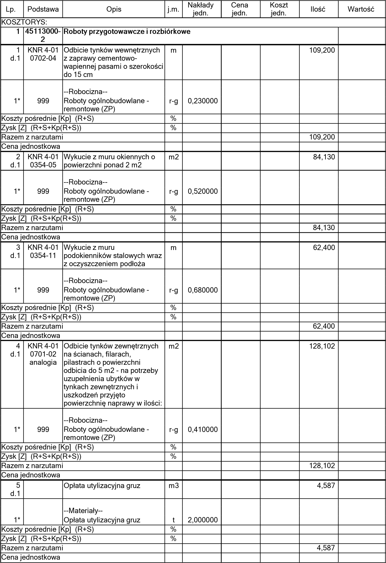
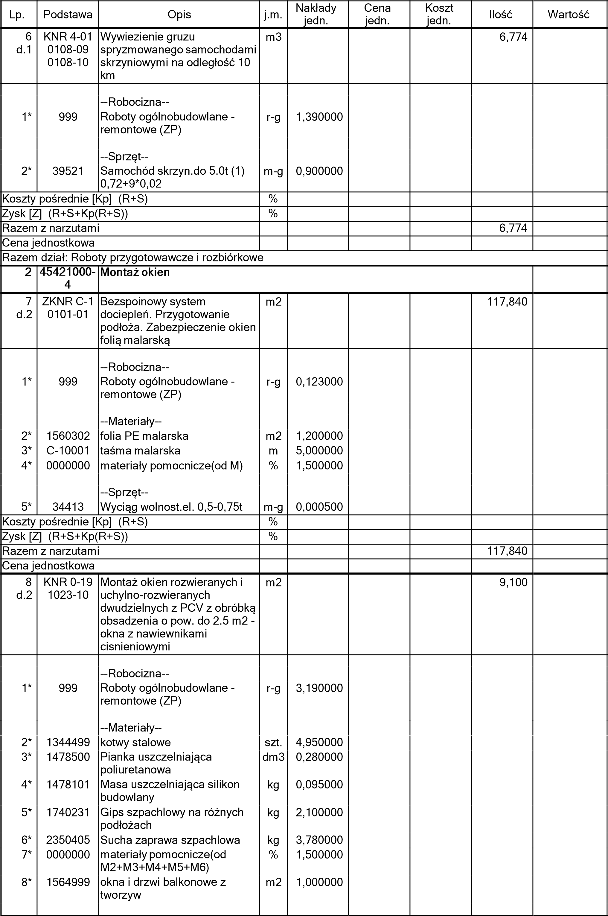

Lp. | Podstawa | Opis | j.m. | Nakłady jedn. | Cena jedn. | Koszt jedn. | Ilość | Wartość
 |  | --Sprzęt--
9* | 34413 | Wyciąg wolnost.el. 0,5-0,75t | m-g | 0,040000
10* | 39500 | środek transportowy | m-g | 0,060000
Koszty pośrednie [Kp] (R+S) |  |  | %
Zysk [Z] (R+S+Kp(R+S)) |  |  | %
Razem z narzutami |  |  |  |  |  |  | 9,100
Cena jednostkowa
9  d.2 | KNR 0-19 1023-11 | Montaż okien rozwieranych i uchylno-rozwieranych dwudzielnych z PCV z obróbką obsadzenia o pow. ponad 2.5 m2 - okna z nawiewnikami cisnieniowymi | m2 |  |  |  | 78,960
 |  | --Robocizna--
1* | 999 | Roboty ogólnobudowlane remontowe (ZP)  --Materiały-- | r-g | 2,860000
2* | 1344499 | kotwy stalowe | szt. | 4,400000
3* | 1478500 | Pianka uszczelniająca poliuretanowa | dm3 | 0,250000
4* | 1478101 | Masa uszczelniająca silikon budowlany | kg | 0,095000
5* | 1740231 | Gips szpachlowy na różnych podłożach | kg | 1,840000
6* | 2350405 | Sucha zaprawa szpachlowa | kg | 3,310000
7* | 0000000 | materiały pomocnicze(od  M2+M3+M4+M5+M6) | % | 1,500000
8* | 1564999 | okna i drzwi balkonowe z tworzyw  --Sprzęt-- | m2 | 1,000000
9* | 34413 | Wyciąg wolnost.el. 0,5-0,75t | m-g | 0,040000
10* | 39500 | środek transportowy | m-g | 0,060000
Koszty pośrednie [Kp] (R+S) |  |  | %
Zysk [Z] (R+S+Kp(R+S)) |  |  | %
Razem z narzutami |  |  |  |  |  |  | 78,960
Cena jednostkowa
10  d.2 | KNR AT-31 0705-02 | Montaż profili dylatacyjnych przyokiennych | m |  |  |  | 109,200
 |  | --Robocizna--
1* | 999 | Roboty ogólnobudowlane remontowe (ZP)  --Materiały-- | r-g | 0,060000
2* | 1567099 | profil dylatacyjny przyokienny z PCW, dł. 150 cm | szt. | 1,150000
3* | 0000000 | materiały pomocnicze(od M)  --Sprzęt-- | % | 1,500000
4* | 35212 | Żuraw okienny do 0,50t | m-g | 0,000700
5* | 39500 | środek transportowy | m-g | 0,000500
Koszty pośrednie [Kp] (R+S) |  |  | %
Zysk [Z] (R+S+Kp(R+S)) |  |  | %
Razem z narzutami |  |  |  |  |  |  | 109,200
Cena jednostkowa

Lp. | Podstawa | Opis | j.m. | Nakłady jedn. | Cena jedn. | Koszt jedn. | Ilość | Wartość
11  d.2 | KNR 2-02 2008-06 analogia | Tynki jednowarstwowe wewnętrzne z gipsu tynkarskiego gr. 15 mm wykonywane mechanicznie na ościeżach na podłożu betonowym M*1,5; S*1,5 | m2 |  |  |  | 27,300
 |  | --Robocizna--
1* | 999 | Roboty ogólnobudowlane remontowe (ZP)  --Materiały-- | r-g | 1,116400
2* | 1740354 | Gips tynkarski 0,0125 * 1,5 | t | 0,018750
3* | 3930001 | Woda z rurociągów 0,00575 * 1,5 | m3 | 0,008625
4* | 0000000 | materiały pomocnicze(od M)  --Sprzęt-- | % | 1,500000
5* | 46212 | Agregat tynk.1,1-3,0m3/h (1) 0,064 * 1,5 | m-g | 0,096000
6* | 39500 | środek transportowy 0,0122 * 1,5 | m-g | 0,018300
Koszty pośrednie [Kp] (R+S) |  |  | %
Zysk [Z] (R+S+Kp(R+S)) |  |  | %
Razem z narzutami |  |  |  |  |  |  | 27,300
Cena jednostkowa
12  d.2 | KNR 2-02 1505-03 analogia | Dwukrotne malowanie farbami emulsyjnymi powierzchni wewnętrznych - podłoży gipsowych z gruntowaniem R*1,4 - Malowanie ościeży | m2 |  |  |  | 27,300
 |  | --Robocizna--
1* | 999 | Roboty ogólnobudowlane remontowe (ZP) 0,1756 * 1,4  --Materiały-- | r-g | 0,245840
2* | 1513901 | Farba lateksowa wewnętrzna | dm3 | 0,276000
3* | 0000000 | materiały pomocnicze(od M)  --Sprzęt-- | % | 1,500000
4* | 39500 | środek transportowy | m-g | 0,000300
Koszty pośrednie [Kp] (R+S) |  |  | %
Zysk [Z] (R+S+Kp(R+S)) |  |  | %
Razem z narzutami |  |  |  |  |  |  | 27,300
Cena jednostkowa
13  d.2 | KNR AT-23 0102-06 | Wypełnienie szczeliny dylatacyjnej elastyczną jednoskładnikową masą spoinującą przy szerokości spoiny 6 mm | m |  |  |  | 79,200
 |  | --Robocizna--
1* | 999 | Roboty ogólnobudowlane remontowe (ZP)  --Materiały-- | r-g | 0,120000
2* | 1478101 | Masa uszczelniająca silikon budowlany | kg | 0,070300
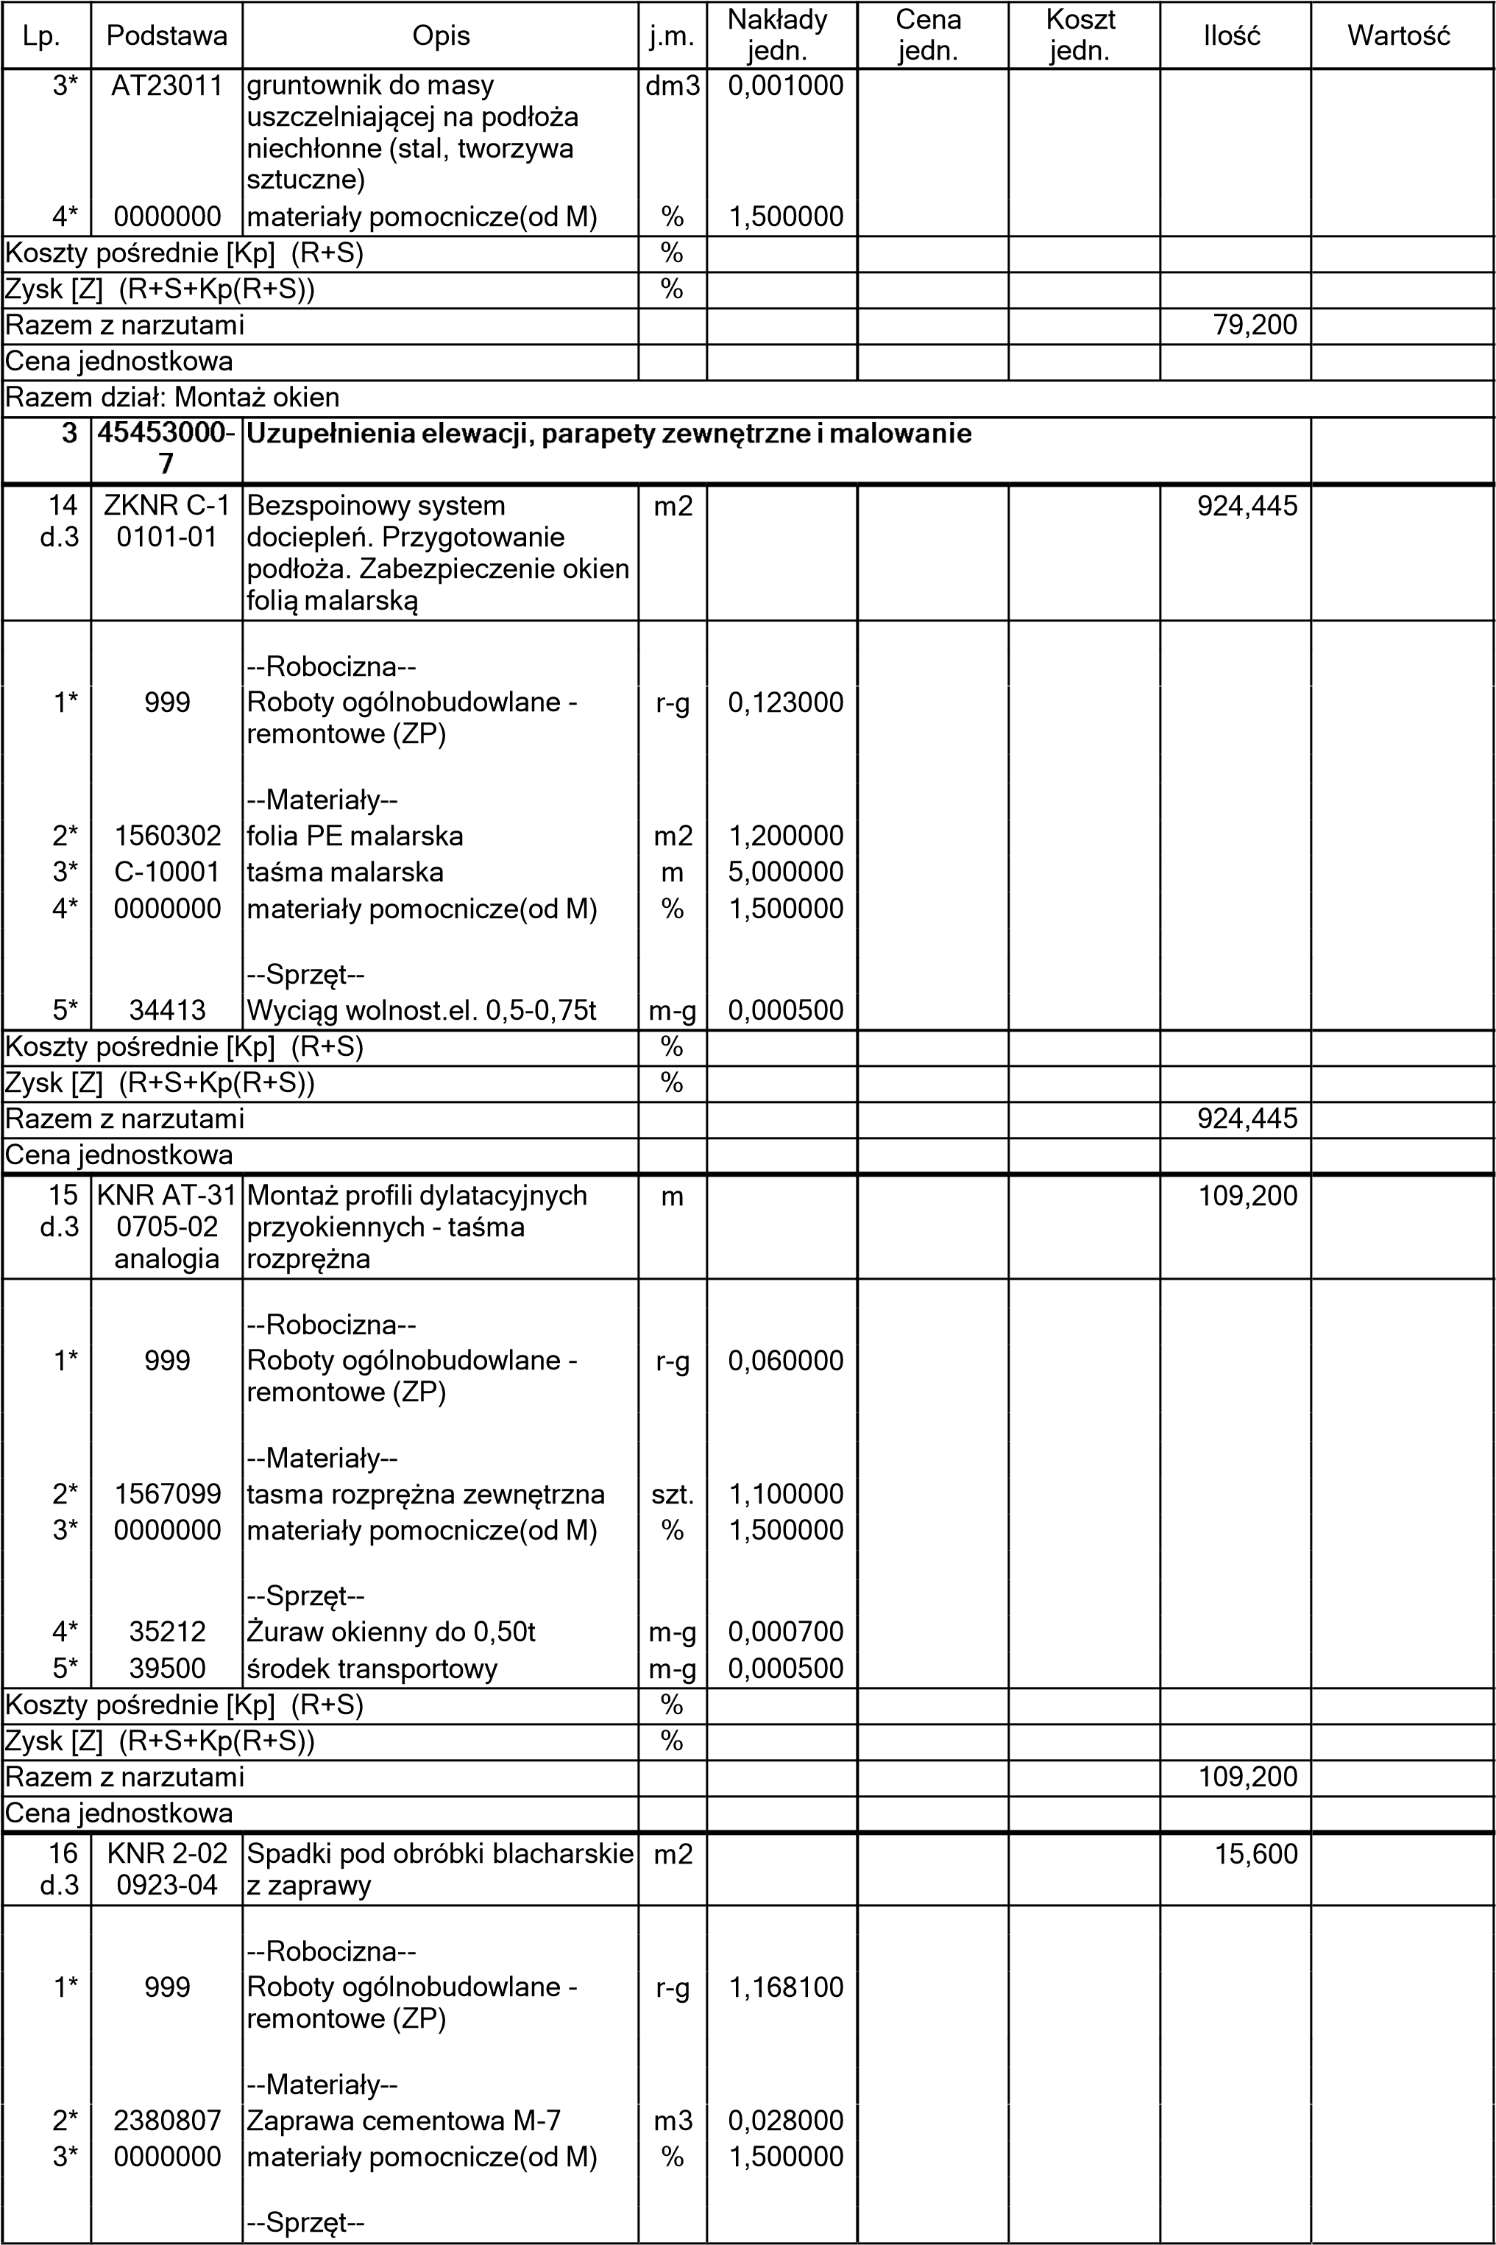

Lp. | Podstawa | Opis | j.m. | Nakłady jedn. | Cena jedn. | Koszt jedn. | Ilość | Wartość
4* | 35111 | Żuraw okienny przenośny 0,15t | m-g | 0,142700
Koszty pośrednie [Kp] (R+S) |  |  | %
Zysk [Z] (R+S+Kp(R+S)) |  |  | %
Razem z narzutami |  |  |  |  |  |  | 15,600
Cena jednostkowa
17  d.3 | NNRNKB  202 0541-  02 | (z.VI) Obróbki blacharskie z blachy powlekanej gr 0,7mm o  szer.w rozwinięciu ponad 25  cm | m2 |  |  |  | 21,840
 |  | --Robocizna--
1* | 999 | Roboty ogólnobudowlane remontowe (ZP)  --Materiały-- | r-g | 1,350000
2* | 1121901 | Blacha st.płask.0,5-  0,7mm,powłoka polieste | m2 | 1,230000
3* | 9_00004 | wkręty samogwintujące typu SW do blach | szt. | 17,200000
4* | 1478500 | Pianka uszczelniająca poliuretanowa | dm3 | 0,280000
5* | 0000000 | materiały pomocnicze(od M)  --Sprzęt-- | % | 1,500000
6* | 39500 | środek transportowy | m-g | 0,008000
Koszty pośrednie [Kp] (R+S) |  |  | %
Zysk [Z] (R+S+Kp(R+S)) |  |  | %
Razem z narzutami |  |  |  |  |  |  | 21,840
Cena jednostkowa
18  d.3 | KNR AT-31 0705-01 | Montaż profili - boczki z PCV do parapetów | m |  |  |  | 13,200
 |  | --Robocizna--
1* | 999 | Roboty ogólnobudowlane remontowe (ZP)  --Materiały-- | r-g | 0,180000
2* | 1567099 | Boczki z tworzywa do parapetów | szt. | 3,500000
3* | 0000000 | materiały pomocnicze(od M)  --Sprzęt-- | % | 1,500000
4* | 35212 | Żuraw okienny do 0,50t | m-g | 0,000700
5* | 39500 | środek transportowy | m-g | 0,000500
Koszty pośrednie [Kp] (R+S) |  |  | %
Zysk [Z] (R+S+Kp(R+S)) |  |  | %
Razem z narzutami |  |  |  |  |  |  | 13,200
Cena jednostkowa
19  d.3 | KNR AT-23 0102-06 | Wypełnienie szczeliny dylatacyjnej elastyczną jednoskładnikową masą spoinującą przy szerokości spoiny 6 mm | m |  |  |  | 165,300
 |  | --Robocizna--
1* | 999 | Roboty ogólnobudowlane remontowe (ZP)  --Materiały-- | r-g | 0,120000
2* | 1478101 | Masa uszczelniająca silikon budowlany | kg | 0,070300

Lp. | Podstawa | Opis | j.m. | Nakłady jedn. | Cena jedn. | Koszt jedn. | Ilość | Wartość
3* | AT23011 | gruntownik do masy uszczelniającej na podłoża niechłonne (stal, tworzywa sztuczne) | dm3 | 0,001000
4* | 0000000 | materiały pomocnicze(od M) | % | 1,500000
Koszty pośrednie [Kp] (R+S) |  |  | %
Zysk [Z] (R+S+Kp(R+S)) |  |  | %
Razem z narzutami |  |  |  |  |  |  | 165,300
Cena jednostkowa
20  d.3 | ZKNR C-1 0101-02 | Bezspoinowy system dociepleń . Przygotowanie podłoża. Oczyszczenie i zmycie podłoża | m2 |  |  |  | 1 041,493
 |  | --Robocizna--
1* | 999 | Roboty ogólnobudowlane remontowe (ZP) | r-g | 0,256000
Koszty pośrednie [Kp] (R+S) |  |  | %
Zysk [Z] (R+S+Kp(R+S)) |  |  | %
Razem z narzutami |  |  |  |  |  |  | 1 041,49 3
Cena jednostkowa
21  d.3 | ZKNR C-1 0101-03 | Bezspoinowy system dociepleń . Przygotowanie podłoża. Odgrzybienie powierzchni ścian | m2 |  |  |  | 1 041,493
 |  | --Robocizna--
1* | 999 | Roboty ogólnobudowlane remontowe (ZP)  --Materiały-- | r-g | 0,060000
2* | 141290111 | Środek grzybobójczy CT 99  gotowy do użycia, opak. 0,5  dm3 | dm3 | 0,094600
3* | 0000000 | materiały pomocnicze(od M)  --Sprzęt-- | % | 1,500000
4* | 39500 | środek transportowy | m-g | 0,001000
Koszty pośrednie [Kp] (R+S) |  |  | %
Zysk [Z] (R+S+Kp(R+S)) |  |  | %
Razem z narzutami |  |  |  |  |  |  | 1 041,49 3
Cena jednostkowa
22  d.3 | ZKNR C-1 0101-07 | Bezspoinowy system dociepleń . Przygotowanie podłoża. Jednokrotne gruntowanie podłoża | m2 |  |  |  | 128,102
 |  | --Robocizna--
1* | 999 | Roboty ogólnobudowlane remontowe (ZP)  --Materiały-- | r-g | 0,063500
2* | 148150504 | Grunt specjalny CN 94, koncentrat opak. 5 kg | kg | 0,050000
3* | 0000000 | materiały pomocnicze(od M)  --Sprzęt-- | % | 1,500000
4* | 39500 | środek transportowy | m-g | 0,001000
5* | 34413 | Wyciąg wolnost.el. 0,5-0,75t | m-g | 0,002000
Koszty pośrednie [Kp] (R+S) |  |  | %
Zysk [Z] (R+S+Kp(R+S)) |  |  | %
Razem z narzutami |  |  |  |  |  |  | 128,102

Lp. | Podstawa | Opis | j.m. | Nakłady jedn. | Cena jedn. | Koszt jedn. | Ilość | Wartość
Cena jednostkowa
23  d.3 | ZKNR C-1 0101-06 | Bezspoinowy system dociepleń. Przygotowanie podłoża. Uzupełnienie ubytków w tynkach o ilości do 30% w stosunku do powierzchni ściany | m2 |  |  |  | 128,102
 |  | --Robocizna--
1* | 999 | Roboty ogólnobudowlane remontowe (ZP)  --Materiały-- | r-g | 0,255500
2* | 235040204 | Szpachlówka do tynków CT 29 opak. 5 kg | kg | 10,800000
3* | 0000000 | materiały pomocnicze(od M)  --Sprzęt-- | % | 1,500000
4* | 39500 | środek transportowy | m-g | 0,004000
5* | 34413 | Wyciąg wolnost.el. 0,5-0,75t | m-g | 0,003500
6* | 43251 | Betoniarka wolnospadowa spal. | m-g | 0,010000
Koszty pośrednie [Kp] (R+S) |  |  | %
Zysk [Z] (R+S+Kp(R+S)) |  |  | %
Razem z narzutami |  |  |  |  |  |  | 128,102
Cena jednostkowa
24  d.3 | ZKNR C-1 0105-01 | Bezspoinowy system dociepleń . Wykonanie ręczne cienkowarstwowej wyprawy z tynku mineralnego CT 35 Gruntowanie podłoża pierwsza warstwa | m2 |  |  |  | 128,102
 |  | --Robocizna--
1* | 999 | Roboty ogólnobudowlane remontowe (ZP)  --Materiały-- | r-g | 0,105000
2* | 148150315 | Preparat gruntująca CT 16, kolor opak. 10 dm3 (15 kg) | dm3 | 0,300000
3* | 0000000 | materiały pomocnicze(od M)  --Sprzęt-- | % | 1,500000
4* | 34413 | Wyciąg wolnost.el. 0,5-0,75t | m-g | 0,004000
5* | 39500 | środek transportowy | m-g | 0,000400
Koszty pośrednie [Kp] (R+S) |  |  | %
Zysk [Z] (R+S+Kp(R+S)) |  |  | %
Razem z narzutami |  |  |  |  |  |  | 128,102
Cena jednostkowa
25  d.3 | ZKNR C-1 0105-03 | Bezspoinowy system dociepleń. Wykonanie ręczne cienkowarstwowej wyprawy z tynku mineralnego CT 35 na gotowym podłożu na ścianach płaskich i powierzchniach poziomych (ziarno 2,5 mm) | m2 |  |  |  | 128,102
 |  | --Robocizna--
1* | 999 | Roboty ogólnobudowlane remontowe (ZP)  --Materiały-- | r-g | 0,498600
2* | 2350009 | Sucha miesz.tynk.min.Ceresit CT 35-biała | kg | 3,100000

Lp. | Podstawa | Opis | j.m. | Nakłady jedn. | Cena jedn. | Koszt jedn. | Ilość | Wartość
3* | 0000000 | materiały pomocnicze(od M)  --Sprzęt-- | % | 1,500000
4* | 34413 | Wyciąg wolnost.el. 0,5-0,75t | m-g | 0,006000
5* | 39500 | środek transportowy | m-g | 0,008000
Koszty pośrednie [Kp] (R+S) |  |  | %
Zysk [Z] (R+S+Kp(R+S)) |  |  | %
Razem z narzutami |  |  |  |  |  |  | 128,102
Cena jednostkowa
26  d.3 | ZKNR C-1 0114-06 w.s.5.2.  9904 | Bezspoinowy system dociepleń. Dwukrotne malowanie tynków fakturowych farbą silikonową CT 48 na wysokości ponad 5 do 10 m R*1,1*1,3 - Za malowanie wg wzoru | m2 |  |  |  | 1 169,595
 |  | --Robocizna--
1* | 999 | Roboty ogólnobudowlane remontowe (ZP) 0,278 * 1,1*1,3  --Materiały-- | r-g | 0,397540
2* | 152350226 | Farba silikonowa CT 48, grupa C opak. 15 dm3 | dm3 | 0,340000
3* | 0000000 | materiały pomocnicze(od M)  --Sprzęt-- | % | 1,500000
4* | 39500 | środek transportowy | m-g | 0,000400
5* | 34413 | Wyciąg wolnost.el. 0,5-0,75t | m-g | 0,004000
Koszty pośrednie [Kp] (R+S) |  |  | %
Zysk [Z] (R+S+Kp(R+S)) |  |  | %
Razem z narzutami |  |  |  |  |  |  | 1 169,59 5
Cena jednostkowa
27  d.3 | KNR AT-23 0102-08 | Wypełnienie szczeliny dylatacyjnej elastyczną jednoskładnikową masą spoinującą przy szerokości spoiny 15 mm | m |  |  |  | 16,000
 |  | --Robocizna--
1* | 999 | Roboty ogólnobudowlane remontowe (ZP)  --Materiały-- | r-g | 0,160000
2* | 1478101 | Masa uszczelniająca silikon budowlany | kg | 0,294500
3* | 131740110 | Sznur dylatacyjny fi 10 mm opak. 50 mb | m | 1,050000
4* | AT23011 | gruntownik do masy uszczelniającej na podłoża niechłonne (stal, tworzywa sztuczne) | dm3 | 0,001000
5* | 0000000 | materiały pomocnicze(od M) | % | 1,500000
Koszty pośrednie [Kp] (R+S) |  |  | %
Zysk [Z] (R+S+Kp(R+S)) |  |  | %
Razem z narzutami |  |  |  |  |  |  | 16,000
Cena jednostkowa
28  d.3 | KNR AT-05 1651-02 | Rusztowania ramowe elewacyjne o szer. 0,73 m i rozstawie podłużnym ram 2,57 m o wys. do 15 m | m2 |  |  |  | 1 750,350

Lp. | Podstawa | Opis | j.m. | Nakłady jedn. | Cena jedn. | Koszt jedn. | Ilość | Wartość
 |  | --Robocizna--
1* | 999 | Roboty ogólnobudowlane remontowe (ZP)  --Materiały-- | r-g | 0,191700
2* | 2600105 | Bale iglaste obrzynane gr.50100mm kl.II | m3 | 0,000090
3* | 8990410 | Kołek rozporowy z wkrętem fi  6mm | szt | 0,069200
4* | 8990489 | zaślepki z tworzywa sztucznego | szt. | 0,069200
5* | 0000000 | materiały pomocnicze(od M)  --Sprzęt-- | % | 1,500000
6* | 48315 | Ruszt.ram.zew.RR-1/30 do 20m | m-g | 0,045600
Koszty pośrednie [Kp] (R+S) |  |  | %
Zysk [Z] (R+S+Kp(R+S)) |  |  | %
Razem z narzutami |  |  |  |  |  |  | 1 750,35 0
Cena jednostkowa
29  d.3 | KNR AT-30 0401-01 | Instalacje odgromowe z wykonaniem nowego  przyłączenia do istniejącej  instalacji uziemiającej; wysokość rusztowania do 10 m | m2 |  |  |  | 1 750,350
 |  | --Robocizna--
1* | 999 | Roboty ogólnobudowlane remontowe (ZP)  --Materiały-- | r-g | 0,005500
2* | 5000602 | Rura stal.b/szwu dla ciepł.fi 48,3/3,6mm | m | 0,000900
3* | 7590503 | Złączka odgałęźna krzyżowa płaskownik-drut | szt | 0,000400
4* | 1124106 | Druty stal.okrągłe, twarde, ocynk.fi 6-8mm | kg | 0,000300
5* | 0000000 | materiały pomocnicze(od M)  --Sprzęt-- | % | 2,500000
6* | 48315 | Ruszt.ram.zew.RR-1/30 do 20m | m-g | 0,001600
Koszty pośrednie [Kp] (R+S) |  |  | %
Zysk [Z] (R+S+Kp(R+S)) |  |  | %
Razem z narzutami |  |  |  |  |  |  | 1 750,35 0
Cena jednostkowa
30  d.3 | KNR 2-02  r.16  z.sz.5.15 | Czas pracy rusztowań  (pozycje: 4, 14, 15, 16, 17, 18,  19, 20, 21, 22, 23, 24, 25, 26, 27)
 |  | --Sprzęt--
1* | 48315 | Ruszt.ram.zew.RR-1/30 do  20m  1 157,518405/(0,84*2) | m-g | 1,000000
Koszty pośrednie [Kp] (R+S) |  |  | %
Zysk [Z] (R+S+Kp(R+S)) |  |  | %
Razem z narzutami
Razem dział: Uzupełnienia elewacji, parapety zewnętrzne i malowanie
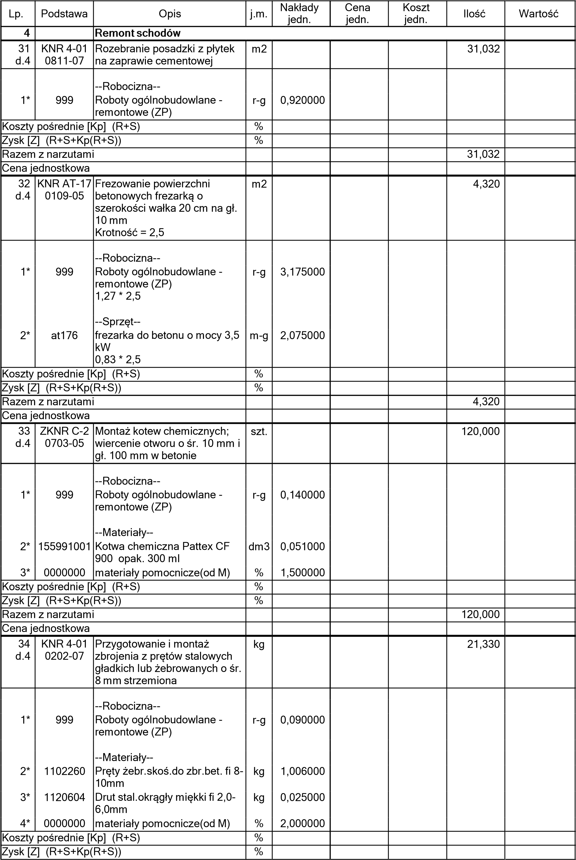

Lp. | Podstawa | Opis | j.m. | Nakłady jedn. | Cena jedn. | Koszt jedn. | Ilość | Wartość
Razem z narzutami |  |  |  |  |  |  | 21,330
Cena jednostkowa
35  d.4 | KNR 4-01 0201-08 | Deskowanie konstrukcji betonowej lub żelbetowej schodów prostych | m2 |  |  |  | 3,600
 |  | --Robocizna--
1* | 999 | Roboty ogólnobudowlane remontowe (ZP)  --Materiały-- | r-g | 3,070000
2* | 3950001 | drewno okrągłe na stemple budowlane | m3 | 0,002000
3* | 2600619 | deski iglaste obrzynane 19-25 mm kl.III | m3 | 0,024000
4* | 2600622 | deski iglaste obrzynane 28-45 mm kl.III | m3 | 0,006000
5* | 1330400 | gwoździe budowlane okrągłe gołe | kg | 0,020000
6* | 0000000 | materiały pomocnicze(od M) | % | 2,000000
Koszty pośrednie [Kp] (R+S) |  |  | %
Zysk [Z] (R+S+Kp(R+S)) |  |  | %
Razem z narzutami |  |  |  |  |  |  | 3,600
Cena jednostkowa
36  d.4 | KNR 4-01  0203-10  z.sz. 2.6.  9905-01 | Uzupełnienie zbrojonych schodów prostych z betonu monolitycznego - objętość elementu w jednym miejscu do  0.5 m3  R*1,5 | m3 |  |  |  | 0,230
 |  | --Robocizna--
1* | 999 | Roboty ogólnobudowlane remontowe (ZP)  7,3 * 1,5  --Materiały-- | r-g | 10,950000
2* | 2370608 | Beton zwykły C25/30 (B-30) | m3 | 1,020000
3* | 0000000 | materiały pomocnicze(od M)  --Sprzęt-- | % | 2,000000
4* | 34413 | Wyciąg wolnost.el. 0,5-0,75t | m-g | 2,080000
Koszty pośrednie [Kp] (R+S) |  |  | %
Zysk [Z] (R+S+Kp(R+S)) |  |  | %
Razem z narzutami |  |  |  |  |  |  | 0,230
Cena jednostkowa
37  d.4 | NNRNKB  202 1134-  01 | (z.VII) Gruntowanie podłoży preparatami - powierzchnie poziome | m2 |  |  |  | 31,032
 |  | --Robocizna--
1* | 999 | Roboty ogólnobudowlane remontowe (ZP)  --Materiały-- | r-g | 0,060000
2* | 148150104 | Grunt bezrozpuszczalnikowy, głęboko penetrujący CT 17 opak. 5 dm3 | dm3 | 0,210000
3* | 0000000 | materiały pomocnicze(od M)  --Sprzęt-- | % | 1,500000
4* | 34413 | Wyciąg wolnost.el. 0,5-0,75t | m-g | 0,000200
5* | 39500 | środek transportowy | m-g | 0,000300
Koszty pośrednie [Kp] (R+S) |  |  | %

Lp. | Podstawa | Opis | j.m. | Nakłady jedn. | Cena jedn. | Koszt jedn. | Ilość | Wartość
Zysk [Z] (R+S+Kp(R+S)) |  |  | %
Razem z narzutami |  |  |  |  |  |  | 31,032
Cena jednostkowa
38  d.4 | ZKNR C-1 0308-04 | Izolacje przeciwwilgociowe i przeciwwodne w systemie . Wykonanie izolacji przeciw zawilgoceniu przy użyciu elastycznej powłoki uszczelniającej CR 166 na powierzchni poziomej od góry | m2 |  |  |  | 31,032
 |  | --Robocizna--
1* | 999 | Roboty ogólnobudowlane remontowe (ZP)  --Materiały-- | r-g | 0,235300
2* | 238HEN04 11 | elastyczna powłoka uszczelniająca CR 166 | kg | 3,000000
3* | 0000000 | materiały pomocnicze(od M)  --Sprzęt-- | % | 1,500000
4* | 34413 | Wyciąg wolnost.el. 0,5-0,75t | m-g | 0,004000
5* | 39500 | środek transportowy | m-g | 0,003000
Koszty pośrednie [Kp] (R+S) |  |  | %
Zysk [Z] (R+S+Kp(R+S)) |  |  | %
Razem z narzutami |  |  |  |  |  |  | 31,032
Cena jednostkowa
39  d.4 | ZKNR C-1 0308-14 | Izolacje przeciwwilgociowe i przeciwwodne w systemie. Wykonanie izolacji przy użyciu elastycznej powłoki uszczelniającej CR 166 Wklejenie taśmy uszczelniającej CL 152 na powierzchni poziomej od góry | m |  |  |  | 14,240
 |  | --Robocizna--
1* | 999 | Roboty ogólnobudowlane remontowe (ZP)  --Materiały-- | r-g | 0,150000
2* | 238HEN04 11 | elastyczna powłoka uszczelniająca CR 166 | kg | 2,000000
3* | 148991002 | Taśma uszczelniająca CL 152 opak. 50 m | m | 1,100000
4* | 0000000 | materiały pomocnicze(od M)  --Sprzęt-- | % | 1,500000
5* | 34413 | Wyciąg wolnost.el. 0,5-0,75t | m-g | 0,010000
6* | 39500 | środek transportowy | m-g | 0,010000
Koszty pośrednie [Kp] (R+S) |  |  | %
Zysk [Z] (R+S+Kp(R+S)) |  |  | %
Razem z narzutami |  |  |  |  |  |  | 14,240
Cena jednostkowa
40  d.4 | NNRNKB  202 2810-  06 | (z.VI) Okładziny schodów z płytek kamionkowych GRES o wym. 40x40 cm na zaprawie klejowej o gr. warstwy 5 mm płytki w klasie  antypoślizgowości min R11 | m2 |  |  |  | 25,110
 |  | --Robocizna--
1* | 999 | Roboty ogólnobudowlane remontowe (ZP) | r-g | 2,280000

Lp. | Podstawa | Opis | j.m. | Nakłady jedn. | Cena jedn. | Koszt jedn. | Ilość | Wartość
 |  | --Materiały--
2* | 2520622 | Płytki gresowe nieszkliwione satyn.40x40cm R11 | m2 | 1,050000
3* | 155420317 | Zaprawa klejąca CM 17 "Super Flexible", wysokoelastyczna do płytek z gresu, ceramiki i kamienia naturalnego opak. 25 kg | kg | 7,960000
4* | 238068102 | Zaprawa do spoinowania FUGA ARTIS 1-25 mm szybkowiążąca z zabezpieczeniem przed rozwojem glonów, grzybów, kolory grupa I, opak. 2 kg | kg | 0,200000
5* | 0000000 | materiały pomocnicze(od M)  --Sprzęt-- | % | 1,500000
6* | 34413 | Wyciąg wolnost.el. 0,5-0,75t | m-g | 0,030000
7* | 39500 | środek transportowy | m-g | 0,040000
Koszty pośrednie [Kp] (R+S) |  |  | %
Zysk [Z] (R+S+Kp(R+S)) |  |  | %
Razem z narzutami |  |  |  |  |  |  | 25,110
Cena jednostkowa
41  d.4 | NNRNKB  202 2804-  03 | (z.VI) Okładziny półek, parapetów i lad z płytek kamionkowych GRES o wym. 30x30 cm na zaprawie klejowej o gr. warstwy 5 mm | m2 |  |  |  | 7,602
 |  | --Robocizna--
1* | 999 | Roboty ogólnobudowlane remontowe (ZP)  --Materiały-- | r-g | 3,240000
2* | 2520622 | Płytki gresowe nieszkliwione satyn.33x60cm | m2 | 1,050000
3* | 155420317 | Zaprawa klejąca CM 17 "Super Flexible", wysokoelastyczna do płytek z gresu, ceramiki i kamienia naturalnego opak. 25 kg | kg | 7,960000
4* | 238068102 | Zaprawa do spoinowania FUGA ARTIS 1-25 mm szybkowiążąca z zabezpieczeniem przed rozwojem glonów, grzybów, kolory grupa I, opak. 2 kg | kg | 0,270000
5* | 0000000 | materiały pomocnicze(od M)  --Sprzęt-- | % | 1,500000
6* | 34413 | Wyciąg wolnost.el. 0,5-0,75t | m-g | 0,030000
7* | 39500 | środek transportowy | m-g | 0,040000
Koszty pośrednie [Kp] (R+S) |  |  | %
Zysk [Z] (R+S+Kp(R+S)) |  |  | %
Razem z narzutami |  |  |  |  |  |  | 7,602
Cena jednostkowa
42  d.4 | NNRNKB  202 2809-  05 | Obramowanie wycieraczki kątownik aluminiowy 20x15x2 | m |  |  |  | 12,000
 |  | --Robocizna--
1* | 999 | Roboty ogólnobudowlane remontowe (ZP) | r-g | 0,160000

Lp. | Podstawa | Opis | j.m. | Nakłady jedn. | Cena jedn. | Koszt jedn. | Ilość | Wartość
 |  | --Materiały--
2* | 120030201 | Katowniki nierównoramienne, aluminiowe 6060 T66 | m | 1,050000
3* | 0000000 | materiały pomocnicze(od M) | % | 1,500000
Koszty pośrednie [Kp] (R+S) |  |  | %
Zysk [Z] (R+S+Kp(R+S)) |  |  | %
Razem z narzutami |  |  |  |  |  |  | 12,000
Cena jednostkowa
43  d.4 | analiza  indywidual na | Montaż wycieraczki gumowej | m2 |  |  |  | 4,320
 |  | --Robocizna--
1* | 999 | Roboty ogólnobudowlane remontowe (ZP)  --Materiały-- | r-g | 0,500000
2* | 1362050 | Wycieraczki do obuwia | m2 | 1,050000
Koszty pośrednie [Kp] (R+S) |  |  | %
Zysk [Z] (R+S+Kp(R+S)) |  |  | %
Razem z narzutami |  |  |  |  |  |  | 4,320
Cena jednostkowa
44  d.4 | KNR AT-23 0102-06 | Wypełnienie szczeliny dylatacyjnej elastyczną jednoskładnikową masą spoinującą przy szerokości spoiny 6 mm | m |  |  |  | 32,580
 |  | --Robocizna--
1* | 999 | Roboty ogólnobudowlane remontowe (ZP)  --Materiały-- | r-g | 0,120000
2* | 1478101 | Masa uszczelniająca silikon budowlany | kg | 0,070300
3* | 131740106 | Sznur dylatacyjny Atlas - fi 6 mm opak. 50 mb | m | 1,050000
4* | AT23011 | gruntownik do masy uszczelniającej na podłoża niechłonne (stal, tworzywa sztuczne) | dm3 | 0,001000
5* | 0000000 | materiały pomocnicze(od M) | % | 1,500000
Koszty pośrednie [Kp] (R+S) |  |  | %
Zysk [Z] (R+S+Kp(R+S)) |  |  | %
Razem z narzutami |  |  |  |  |  |  | 32,580
Cena jednostkowa
45  d.4 | KNR 2-31 1103-05 | Remont cząstkowy  nawierzchni z kostki kamiennej nieregularnej o wysokości 6 cm na podsypce cementowopiaskowej z wypełnieniem spoin zaprawą cementową | m2 |  |  |  | 4,500
 |  | --Robocizna--
1* | 999 | Roboty ogólnobudowlane remontowe (ZP)  --Materiały-- | r-g | 2,961800
2* | 1601801 | Piasek naturalny kopany | m3 | 0,117100
3* | 1700305 | Cement portl,zwykły b.dod. CEM I 32,5-work | t | 0,032300
4* | 3930000 | woda | m3 | 0,087300
5* | 0000000 | materiały pomocnicze(od M) | % | 0,500000

Lp. | Podstawa | Opis | j.m. | Nakłady jedn. | Cena jedn. | Koszt jedn. | Ilość | Wartość
Koszty pośrednie [Kp] (R+S) |  |  | %
Zysk [Z] (R+S+Kp(R+S)) |  |  | %
Razem z narzutami |  |  |  |  |  |  | 4,500
Cena jednostkowa
46  d.4 | KNR 4-01 1212-05 | Dwukrotne malowanie farbą olejną krat i balustrad z prętów prostych | m2 |  |  |  | 3,400
 |  | --Robocizna--
1* | 999 | Roboty ogólnobudowlane remontowe (ZP)  --Materiały-- | r-g | 0,940000
2* | 1511499 | farba ftalowa nawierzchniowa ogólnego stosowania | dm3 | 0,083000
3* | 1511599 | farba olejna do gruntowania ogólnego stosowania | dm3 | 0,077000
4* | 1050011 | Benzyna do ekstrakcji w opakowaniach | dm3 | 0,034000
5* | 3920000 | Papier ścieny elektrokorundowy w ark. | ark | 0,560000
6* | 0000000 | materiały pomocnicze(od M) | % | 2,000000
Koszty pośrednie [Kp] (R+S) |  |  | %
Zysk [Z] (R+S+Kp(R+S)) |  |  | %
Razem z narzutami |  |  |  |  |  |  | 3,400
Cena jednostkowa
Razem dział: Remont schodów
Kosztorys netto

Zestawienie robocizny
Lp. | Nazwa | j.m. | Ilość | Cena jedn. | Wartość
1 | Roboty ogólnobudowlane - remontowe (ZP) | r-g | 2 138,2433
RAZEM
Zestawienie materiałów
Lp. | Nazwa | j.m. | Ilość | Il inw. | Il wyk. | Cena jedn. | Wartość
1 | Bale iglaste obrzynane gr.50100mm kl.II | m3 | 0,1575 | 0,0000 | 0,1575
2 | Benzyna do ekstrakcji w opakowaniach | dm3 | 0,1156 | 0,0000 | 0,1156
3 | Beton zwykły C25/30 (B-30) | m3 | 0,2346 | 0,0000 | 0,2346
4 | Blacha st.płask.0,5-0,7mm,powłoka polieste | m2 | 26,8632 | 0,0000 | 26,8632
5 | Boczki z tworzywa do parapetów | szt. | 46,2000 | 0,0000 | 46,2000
6 | Cement portl,zwykły b.dod. CEM I 32,5-work | t | 0,1454 | 0,0000 | 0,1454
7 | deski iglaste obrzynane 19-25 mm kl.III | m3 | 0,0864 | 0,0000 | 0,0864
8 | deski iglaste obrzynane 28-45 mm kl.III | m3 | 0,0216 | 0,0000 | 0,0216
9 | drewno okrągłe na stemple budowlane | m3 | 0,0072 | 0,0000 | 0,0072
10 | Drut stal.okrągły miękki fi 2,0-  6,0mm | kg | 0,5333 | 0,0000 | 0,5333
11 | Druty stal.okrągłe, twarde, ocynk.fi  6-8mm | kg | 0,5251 | 0,0000 | 0,5251
12 | elastyczna powłoka uszczelniająca CR 166 | kg | 121,5760 | 0,0000 | 121,5760
13 | farba ftalowa nawierzchniowa ogólnego stosowania | dm3 | 0,2822 | 0,0000 | 0,2822
14 | Farba lateksowa wewnętrzna | dm3 | 7,5348 | 0,0000 | 7,5348
15 | farba olejna do gruntowania ogólnego stosowania | dm3 | 0,2618 | 0,0000 | 0,2618
16 | Farba silikonowa CT 48, grupa C opak. 15 dm3 | dm3 | 397,6623 | 0,0000 | 397,6623
17 | folia PE malarska | m2 | 1 250,7420 | 0,0000 | 1 250,7420
18 | Gips szpachlowy na różnych podłożach | kg | 164,3964 | 0,0000 | 164,3964
19 | Gips tynkarski | t | 0,5119 | 0,0000 | 0,5119
20 | Grunt bezrozpuszczalnikowy,  głęboko penetrujący CT 17 opak. 5  dm3 | dm3 | 6,5167 | 0,0000 | 6,5167
21 | Grunt specjalny CN 94, koncentrat opak. 5 kg | kg | 6,4051 | 0,0000 | 6,4051
22 | gruntownik do masy uszczelniającej na podłoża niechłonne (stal, tworzywa sztuczne) | dm3 | 0,2931 | 0,0000 | 0,2931
23 | gwoździe budowlane okrągłe gołe | kg | 0,0720 | 0,0000 | 0,0720
24 | Katowniki nierównoramienne, aluminiowe 6060 T66 | m | 12,6000 | 0,0000 | 12,6000
25 | Kołek rozporowy z wkrętem fi 6mm | szt | 121,1242 | 0,0000 | 121,1242
26 | Kotwa chemiczna Pattex CF 900 opak. 300 ml | dm3 | 6,1200 | 0,0000 | 6,1200
27 | kotwy stalowe | szt. | 392,4690 | 0,0000 | 392,4690
28 | Masa uszczelniająca silikon budowlany | kg | 32,5564 | 0,0000 | 32,5564
29 | okna i drzwi balkonowe z tworzyw | m2 | 88,0600 | 0,0000 | 88,0600
30 | Opłata utylizacyjna gruz | t | 9,1740 | 0,0000 | 9,1740
31 | Papier ścieny elektrokorundowy w ark. | ark | 1,9040 | 0,0000 | 1,9040
32 | Pianka uszczelniająca poliuretanowa | dm3 | 28,4032 | 0,0000 | 28,4032
33 | Piasek naturalny kopany | m3 | 0,5270 | 0,0000 | 0,5270
Zestawienie materiałów
Lp. | Nazwa | j.m. | Ilość | Il inw. | Il wyk. | Cena jedn. | Wartość
34 | Płytki gresowe nieszkliwione satyn.33x60cm | m2 | 7,9821 | 0,0000 | 7,9821
35 | Płytki gresowe nieszkliwione satyn.40x40cm R11 | m2 | 26,3655 | 0,0000 | 26,3655
36 | Preparat gruntująca CT 16, kolor opak. 10 dm3 (15 kg) | dm3 | 38,4306 | 0,0000 | 38,4306
37 | Pręty żebr.skoś.do zbr.bet. fi 8-  10mm | kg | 21,4580 | 0,0000 | 21,4580
38 | profil dylatacyjny przyokienny z PCW, dł. 150 cm | szt. | 125,5800 | 0,0000 | 125,5800
39 | Rura stal.b/szwu dla ciepł.fi 48,3/3,6mm | m | 1,5753 | 0,0000 | 1,5753
40 | Sucha miesz.tynk.min.Ceresit CT 35-biała | kg | 397,1162 | 0,0000 | 397,1162
41 | Sucha zaprawa szpachlowa | kg | 295,7556 | 0,0000 | 295,7556
42 | Sznur dylatacyjny fi 10 mm opak. 50 mb | m | 16,8000 | 0,0000 | 16,8000
43 | Sznur dylatacyjny Atlas - fi 6 mm opak. 50 mb | m | 34,2090 | 0,0000 | 34,2090
44 | Szpachlówka do tynków CT 29 opak. 5 kg | kg | 1 383,5016 | 0,0000 | 1 383,5016
45 | Środek grzybobójczy CT 99 gotowy do użycia, opak. 0,5 dm3 | dm3 | 98,5252 | 0,0000 | 98,5252
46 | tasma rozprężna zewnętrzna | szt. | 120,1200 | 0,0000 | 120,1200
47 | taśma malarska | m | 5 211,4250 | 0,0000 | 5 211,4250
48 | Taśma uszczelniająca CL 152 opak. 50 m | m | 15,6640 | 0,0000 | 15,6640
49 | wkręty samogwintujące typu SW do blach | szt. | 375,6480 | 0,0000 | 375,6480
50 | woda | m3 | 0,3929 | 0,0000 | 0,3929
51 | Woda z rurociągów | m3 | 0,2355 | 0,0000 | 0,2355
52 | Wycieraczki do obuwia | m2 | 4,5360 | 0,0000 | 4,5360
53 | Zaprawa cementowa M-7 | m3 | 0,4368 | 0,0000 | 0,4368
54 | Zaprawa do spoinowania FUGA ARTIS 1-25 mm szybkowiążąca z zabezpieczeniem przed rozwojem glonów, grzybów, kolory grupa I, opak. 2 kg | kg | 7,0745 | 0,0000 | 7,0745
55 | Zaprawa klejąca CM 17 "Super Flexible", wysokoelastyczna do płytek z gresu, ceramiki i kamienia naturalnego opak. 25 kg | kg | 260,3875 | 0,0000 | 260,3875
56 | zaślepki z tworzywa sztucznego | szt. | 121,1242 | 0,0000 | 121,1242
57 | Złączka odgałęźna krzyżowa płaskownik-drut | szt | 0,7001 | 0,0000 | 0,7001
58 | materiały pomocnicze | zł |  | 0,0000 | 606,1048
RAZEM
Zestawienie sprzętu
Lp. | Nazwa | j.m. | Ilość | Cena jedn. | Wartość
1 | Agregat tynk.1,1-3,0m3/h (1) | m-g | 2,6208
2 | Betoniarka wolnospadowa spal. | m-g | 1,2810
3 | frezarka do betonu o mocy 3,5 kW | m-g | 8,9640
4 | Ruszt.ram.zew.RR-1/30 do 20m | m-g | 771,6156
5 | Samochód skrzyn.do 5.0t (1) | m-g | 6,0966
6 | środek transportowy | m-g | 10,8611
7 | Wyciąg wolnost.el. 0,5-0,75t | m-g | 10,7075
8 | Wyciąg wolnost.el. 0,5-0,75t | m-g | 1,7325
9 | Żuraw okienny do 0,50t | m-g | 0,1621
10 | Żuraw okienny przenośny 0,15t | m-g | 2,2261
RAZEM

